PrawnikZleca.pl – nowa platforma dla adwokatów, radców i biegłych
W połowie stycznia br. wystartował nowy serwis internetowy dla środowiska prawniczego. PrawnikZleca.pl to funkcjonalna platforma wymiany ofert, umożliwiająca adwokatom i radcom prawnym zlecenie substytucji lub pozyskanie do współpracy biegłych z całej Polski. Serwis jest inicjatywą adwokatów, zrealizowaną w celu usprawnienia komunikacji między prawnikami a specjalistami z różnych dziedzin.

Zasady funkcjonowania PrawnikZleca.pl są proste. Prawnicy poszukujący do współpracy ekspertów z wybranej dziedziny, nieodpłatnie zamieszczają w serwisie zlecenie z precyzyjnie zdefiniowanymi oczekiwaniami. Oferta za pośrednictwem systemu trafia drogą mailową do wyselekcjonowanej grupy zarejestrowanych odbiorców. Specjaliści zainteresowani wykonaniem usługi komunikują się bezpośrednio z oferentem zlecenia i indywidualnie finalizują zasady współpracy.

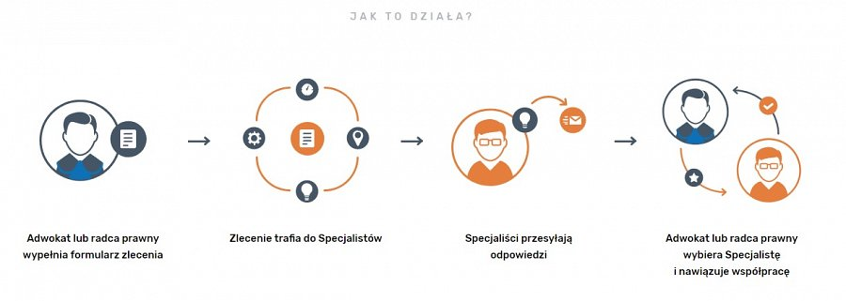
Za pomocą serwisu adwokaci mogą także zlecić substytucję i zastępstwo procesowe, wyszukać aplikantów adwokackich i radcowskich w celu zamówienia na przykład wykonania fotokopii akt. Zarejestrowanym w serwisie ekspertom platforma gwarantuje dotarcie do hermetycznego środowiska prawniczego i umożliwia stałe pozyskiwanie zleceń z wiarygodnego źródła.
PrawnikZleca.pl integruje środowisko zarejestrowanych w bazie specjalistów z całej Polski: adwokatów, radców prawnych, aplikantów adwokackich i radcowskich, biegłych i biegłych sądowych, geodetów, detektywów, rzeczoznawców majątkowych, tłumaczy i tłumaczy przysięgłych. Baza jest stale rozbudowywana o nowe specjalizacje, a w przypadku zlecenia dla eksperta, którego nie ma aktualnie w serwisie, zapytanie jest konsultowane indywidualnie.
Każdy rejestrujący się w serwisie prawnik lub specjalista podlega weryfikacji, a system ocen i opinii dotychczasowych zleceniodawców, a także informacja o liczbie zrealizowanych zleceń, pozwalają uzyskać wiarygodną informację o potencjalnym partnerze.
Zobacz film

